Всероссийский конкурс эковолонтерских и экопросвятительских проектов
«Волонтеры могут все»
Номинация : «Пойдем экологическими тропами»
Название: «Экологическая тропа по проектируемому памятнику природы «Пошкит Куп»»
Участие: индивидуальное
Автор проекта: Кокушкин Игорь Дмитриевич
Консультанты проекта: Богданов Геннадий Алексеевич
Сенюшкина Лариса Юрьевна
РЕСПУБЛИКА МАРИЙ ЭЛ
СЕЛО АРДА
2020 год
ПАСПОРТ ПРОЕКТА
«ЭКОЛОГИЧЕСКАЯ ТРОПА ПО ПРОЕКТИРУЕМОМУ ПАМЯТНИКУ ПРИРОДЫ «ПОШКИТ КУП»»
Автор проекта: Кокушкин Игорь Дмитриевич
Дата рождения: 03.09.2003 год
Почтовый адрес: Республика Марий Эл , Килемарский р-он , д. Паулкино , пер.Молодёжный , д.8
Мобильный телефон: 89379367924
Эл. Почта : i.kokushkin@yandex.ru
Ссылка ВК: https://vk.com/i.kokushkin
Перечень сокращений
КК – Красная Книга
РМЭ – Республика Марий Эл
РФ – Российская Федерация
с. – село
ООПТ – особо охраняемая природная территория
ГПЗ – государственный природный заповедник

Социальная значимость проекта
Экологическое образование и воспитание молодежи - настоятельное требование времени. Создание экологических троп по особо охраняемым природным территориям и не только , поможет привить ученикам экологическую культуру и расширить их кругозор в области биологии.
Благодаря таким проектам на базах школ можно будет создавать экологическо-краеведческие кружки , которые будут исследовать и поддерживать в порядке свою родную природу.

Цель проекта:
- создание экологической тропы.
- формирование экологической культуры учащихся на основе трудового, духовно – нравственного развития личности.
Задачи проекта:
- сформировать у подрастающего поколения активную гражданскую позицию;
- воспитание экологической культуры и экологического сознания учащихся школы;
- построение правильной экологической тропы по проектируемому памятнику «Пошкит Куп» , совместно с дополнительными исследованиями флоры и фауны памятника природы ;
- привлечение внимания учащихся к экологическому туризму;
- создание прочной базы знаний учащихся в области ботаники , орнитологии и энтомологии;
Ожидаемые результаты:
- повышение уровня заинтересованности в защите и сохранении природной среды;
- развитие организаторских, творческих, ораторских способностей учащихся;
- организация экологическо-краеведческого отряда;
- привлечение внимания населения села и района к проблемам экологии, сохранения экологической безопасности по месту жительства.

Привлеченные организации: ГПЗ «Большая Кокшага» и МБОУ «Ардинская СОШ».
Целевая аудитория проекта:
Учащиеся МБОУ «Ардинская СОШ» (11-18 лет)
Сроки реализации проекта: январь – октябрь 2020 года.
Обоснование актуальности проекта.
«Все мы пассажиры одного корабля по имени Земля, - значит, пересесть из него просто некуда», писал Антуан де Сент-Экзюпери. Научить человека думать не только о себе, но и об окружающем мире нелегко. Охрана и защита природы позволяет ощутить свою значимость, взрослость, способность делать важные, полезные дела, реально видеть результаты своей деятельности, приносить радость окружающим, создавать прекрасное.
Все мы без исключения дети одного большого царства Природы. Как сохранить ее для будущих поколений? Как жить с нею в согласии?
Может, лучше научиться понимать её и бережно относиться к ней с юности? Осознавать необходимость чувствовать себя ответственным за отношения Человека и Природы, оценивать причины неблагоприятной экологической обстановки.
Мне кажется, что только заинтересовывая подростков, привлекая их к активной деятельности, можно будет сохранить для будущих поколений нашу первозданную природу.
После изучения научными сотрудниками , государственного природного заповедника «Большая Кокшага» , мне и эколго-краеведческому кружку было предложено создать и обустроить экологическую тропу по проектируемому памятнику природы «Пошкит Куп» .

После обсуждения предложения , было принято решение о необходимости создания экологической тропы по памятнику природы «Пошкит Куп» , так как это поможет повысить экологическую культуру среди учащихся и будет развивать экологический туризм.
Основные этапы реализации проекта.
I этап – Подготовительный.
1. Организация творческих групп (кружков) , работающих по теме проекта, в которую входят все желающие учащиеся школы.
2. Определение основных направлений учебно-исследовательской работы.
3. Начало обучения учащихся определять растения и животных.
4. Начало подготовки для участие в конкурсах , учётах.
II этап – Практический.
1. Выполнение учебно-исследовательских работ учащимися под руководством преподавателей и волонтёров.
1.1. Составление плана-схемы маршрута экологической тропы с расположением станций и их описанием.
2. Прокладка и обустройство экологической тропы по территории проектируемого памятника природы «Пошкит Куп» - май-июнь 2020 года.
3. Участие в конференциях, конкурсах, интеллектуальных викторинах, сборах , экскурсиях, фотовыстовках.
3.1. Экологический сбор – февраль и март 2020 года. Обсуждение планов построения экологической тропы и дополнительное изучение памятника природы.
3.2. Интеллектуальная викторина «Знатоки птиц» - 3 март 2020 года.
3.3. Фотовыставка «Памятник природы «Пошкит Куп»» - март-апрель 2020 года.
3.3. Интеллектуальная викторина «Природа родного края» - 1 апреля 2020 года
3.4. Сбор-планирование – апрель 2020 года. Постройка на карте экологической тропы по проектируемому памятнику природы. Назначение дат экологических экскурсий и исследований.
3.5. Орнитологические сборы/экскурсии учащихся в проектируемый памятник природы «Пошкит Куп» -апрель-октябрь 2020 года. Учебные исследования учащимися, педагогами и волонтёрами дат прилёта и отлёта птиц. Наблюдения за птицами. Выявление редких птиц.
3.6. Экскурсии и постройка экологической тропы по проектируемому памятнику природы «Пошкит Куп» - май-июнь 2020года.
3.7. Экскурсии по экологической тропе проектируемого памятника природы «Пошкит Куп» - май – сентябрь 2020года.
3.7. Энтомологические сборы/экскурсии учащихся в проектируемый памятник природы «Пошкит Куп» - май-август 2020года. Учебные исследования учащимися, педагогами и волонтёрами насекомых. Наблюдение за насекомыми. Выявление редких насекомых.
3.8. Ботанические сборы/экскурсии учащихся в проектируемый памятник природы «Пошкит Куп» - май-сентябрь 2020года. Учебные исследования учащимися, педагогами и волонтёрами флоры. Наблюдение за растениями. Выявление мест произрастаний редких растений.
3.9. Интеллектуальная викторина «Перелётные птицы родного края» - октябрь 2020 года.
3.10. Фотовыставка «Экологическая тропа по памятнику природы «Пошкит Куп»» - октябрь 2020 года ( на данный момент памятник природы должен быть официально зарегистрирован)
3.11. Осенние экологические сборы – сентябрь – октябрь 2020года.
4. Участие в акциях.
4.1.Участие в акции «Всемирный учёт околоводных птиц» - сентябрь 2020.
4.2. Участие в акции «День Журавля» - сентябрь 2020 года.
4.3.Участие в акции «Всемирные дни наблюдения птиц» - конец сентября – начало октября 2020 года.
5. Поддержание порядка в проектируемом памятнике природы «Пошкит Куп» и на экологической тропе , проходящей по нему.
6. Сообщения о результатах проведенных мероприятий, результатах учебно-исследовательских работ и т.д.
7. Публикация учебно-исследовательской деятельности в ВК и газетах Республики Марий Эл.
8. Подведение итогов II этапа проекта.
III этап – Обобщающий.
1. Анализ полученных результатов и обобщение опыта для определения направления дальнейших действий.
2. Создание полной карты экологической тропы , проходящей по памятнику природы «Пошкит Куп» , со всеми отметками станций и редких встреч.
3. Использование собранных данных в учебном процессе.
4. Обобщение опыта работы.
ПРОЕКТИРУЕМЫЙ ПАМЯТНИК ПРИРОДЫ «ПОШКИТ КУП»
В 2019 году научными сотрудниками государственного природного заповедника «Большая Кокшага» была начата работа по созданию и утверждению нового памятника природы «Пошкит Куп». «Пошкит Куп» - это один из хорошо сохранившихся участков низинных, гипновых болот, без участия мха-сфагнума (другие, подобные этому, высушены и разрабатывались как торфяные месторождения). Расположился проектируемый памятник природы на древней долине реки Волга у с. Арда. Периметр территории проектируемого памятника природы составляет около 16,5 км, протяженность объекта с севера на юг – 7,3 км. Общая площадь 526,2 га, охранной зоны - около 60 га. Основную часть , занимаемой площади , составляет лесная растительность около 60% из неё: около 42% - березняки , 9% - ольшаники , 9% - сосняки. Остальные 40% занимают: луга суходольные и заболоченные , воды , лесные болота (не покрытые лесной растительностью).
Антропогенное воздействие:
В целом степень антропогенного воздействия на природные комплексы проектируемого памятника природы не высокая. Это обусловлено в первую очередь особенностями геоморфологического строения его территории: рельефом, почвенно-гидрологическими условиями и составом растительности.
В большей степени испытывают антропогенное воздействие долинные луга, что связано с пастьбой скота, а также использованием их как сенокосов; весной иногда осуществляется палы. Однако это не оказывает отрицательного воздействия, поскольку луга не зарастают ивняками и другой древесно-кустарниковой растительностью, что формирует разнообразие ландшафтов (чередование открытых и полуоткрытых их типов), а также поддерживает их высокопродуктивное состояние, поскольку препятствует накоплению избыточного количества органического вещества. К негативным моментам этого можно отнести засорение территории строительным мусором, который местные жители используют для укрепления дорог для проезда к лугам , но после создания экологической тропы данные негативные моменты будут исправляться.
Эстетическая ценность:
Высокой эстетической оценкой обладают луговые фитоценозы, на которых осуществляется пастьба скота и сенокошение. Это открытые ровные участки поверхности. Здесь находятся водные объекты с участками небольших пляжей, пригодных для использования посетителями.
Хорошие виды открываются на волжские просторы с вершины коренного склона первой надпойменной террасы , а с помощью бинокля можно увидеть город Козьмодемьянск.
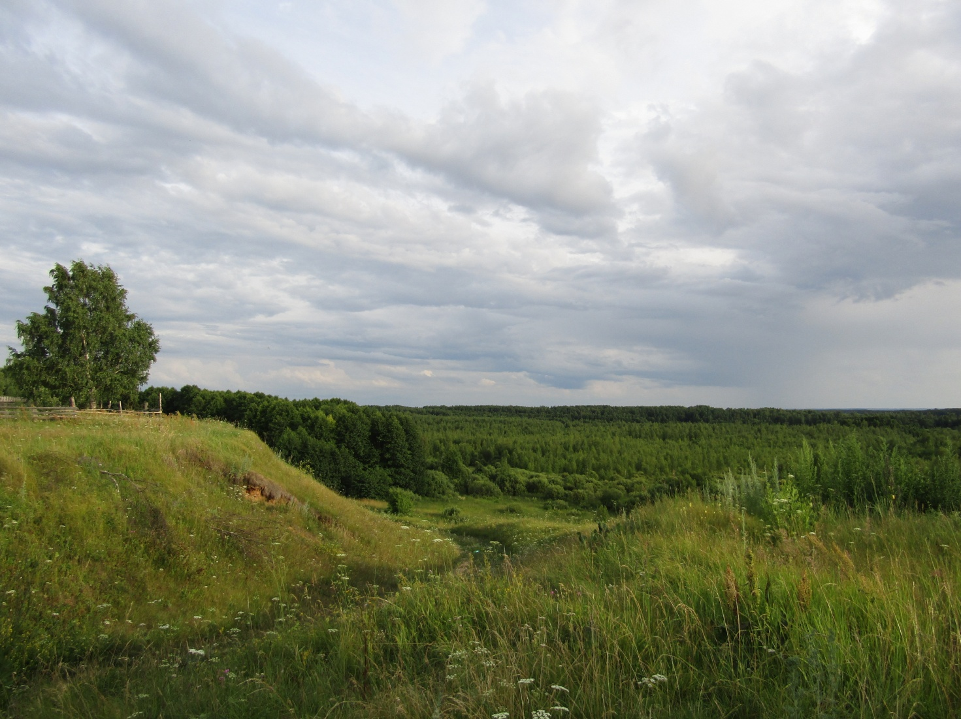
Природоохранная ценность:
«Пошкит Куп» имеет значительное природоохранное значение на его территории произрастает множество редких растений , включённых в КК РМЭ и РФ. Также на территории памятника природы обитает множество животных включённых в КК региона и РФ.
Фото 1. Виды открывающиеся с террасы на проектируемый памятник природы «Пошкит-Куп». 12.07. 2019 г

ФЛОРА ПРОЕКТИРУЕМОГО ПАМЯТНИКА ПРИРОДЫ «ПОШКИТ КУП»
При обследовании территории болота «Пошкит куп» выявлено произрастание 503 видов сосудистых растений, относящихся к 92 семействам из 295 родов. Сюда включены виды природной флоры, заносные и сорные виды и виды, ушедшие из культуры. В составе флоры наибольшее количество видов (выше 10) принадлежат 14 семействам - 323 вида, что составляет 64,1 % от общего числа выявленных здесь видов. Всего по одному виду содержат 38 семейств. В первую тройку входят семейства Asteraceae, Poaceae, Cyperaceae, что характерно для всех флор умеренной зоны. От 5 до 25 видов содержат 14 ведущих родов (110 видов или 21,9 % от всех видов). Наибольшее количество видов входит в рода Carex и Salix (по 25 и 10 видов соответственно). Количество родов в исследованной флоре с одним видом – 208. Весь список растений найденных на территории проектируемого памятника природы «Пошкит Куп» составляет примерно 1/3 всего списка растений РМЭ , что даёт большую заинтересованность в создании здесь экологической тропы.
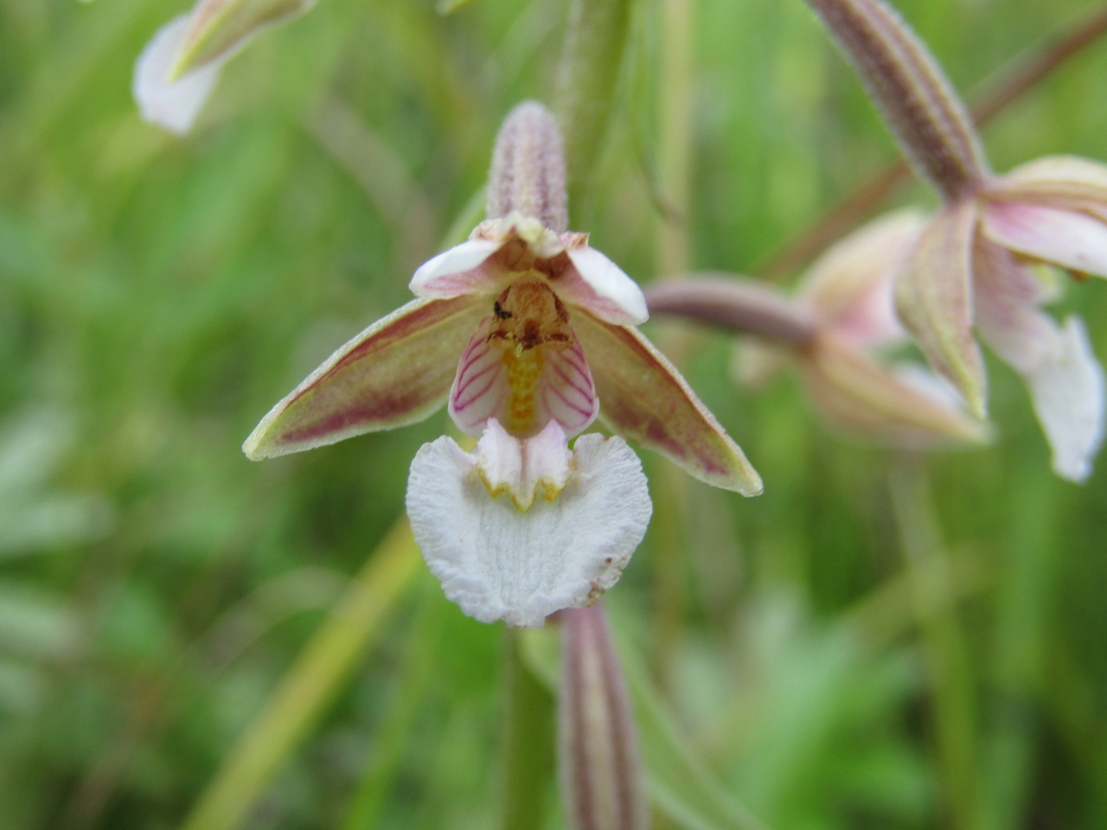
Всего на обследованной территории обнаружено произрастание 20 видов растений, занесенных в Красную книгу РМЭ (2013). Из них 4 вида (многорядник Брауна, тайник сердцелистный, камнеломка болотная, гамарбия болотная) известны по литературным данным или по гербарным образцам. Два вида – лепарис Лезеля и пальчатокоренник длиннолистной занесены в Красную книгу РФ (2008). Здесь находятся самые большие по численности и площади популяции краснокнижных растений , таких как гроздовник полулунный, дремлик болотный, осока метельчатая, ладьян трёхраздельный, пальчатокоренник длиннолистный, береза приземистая. Данные виды растений будут , как раз показаны учащимся по мере прохождения экологической тропы.
Фото 2. Дремлик болотный, занесенный в КК РМЭ
ОРНИТОФАУНА ПРОЕКТИРУЕМОГО ПАМЯТНИКА ПРИРОДЫ «ПОШКИТ КУП»
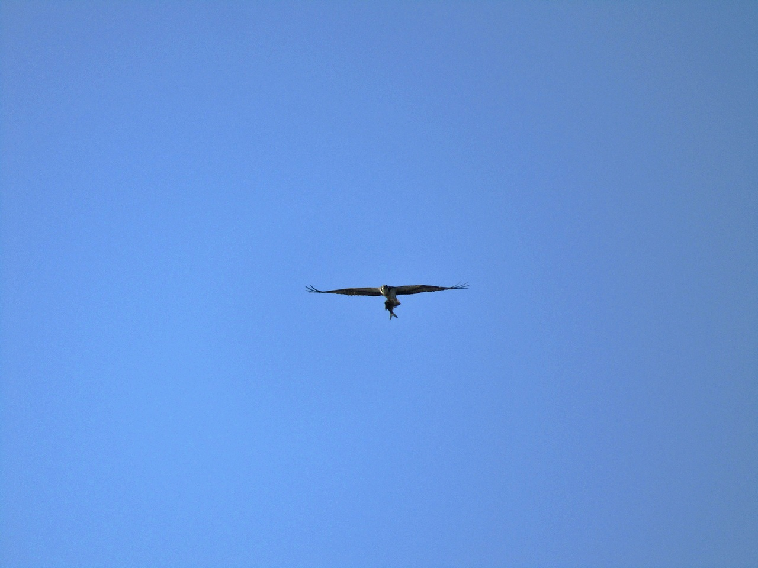
Орнитофауна проектируемого памятника природы «Пошкит Куп» весьма богата. Видовой состав птиц этого ООПТ составляет примерно ½ всего списка птиц РМЭ. Из обнаруженных видов 23 вида птиц отмеченных здесь включены в КК РМЭ и 3 вида в КК РФ.
Гуляя по суходольным лугам , можно увидеть множество водных и околоводных птиц. В заливах любят отдыхать утки , у берегов ходят цапли и разные кулики. На территории проектируемого памятника природы гнездятся колонии озёрных чаек и крачек (черных и белокрылых). По тропам , ведущим к Волге , часто мелькают мелкие певчие птицы. На весенних и осенних пролётах птиц ,здесь останавливаются утки , гуси , кулики и мелкие птицы.
Но орнитофауна проектируемого памятника природы обновляется всё большим количеством видов птиц , только мной было найдено 3 новых вида для этого ООПТ. Это указывает на то , что прокладка здесь экологической тропы просто необходима для постоянного наблюдения за птицами , учащиеся смогут проводить учёты гнездящихся , перелётных , редких птиц.
Фото 3. Скопа с добычей над болотом «Пошкит Куп» (КК РФ)

ЭНТОМОФАУНА ПРОЕКТИРУЕМОГО ПАМЯТНИКА ПРИРОДЫ «ПОШКИТ КУП»
Энтомофауна проектируемого памятника природы «Пошкит Куп» изучена не до конца, из-за этого полный список насекомых данного ООПТ отсутствует. Были отмечены 20 видов насекомых, включенные в КК РМЭ. Чаще всего из редких насекомых на территории ООПТ встречаются бабочки. В 2019 году основная их масса была встречена в мае и июне. С июня по август можно увидеть редких шмелей на суходольных лугах. У берегов встречается множество разных стрекоз.
Прокладка экологической тропы по проектируемому памятнику природы «Пошкит Куп» позволит изучить намного лучше его энтомофауну. Учащиеся с преподавателями и волонтёрами , смогут собирать экземпляры насекомых и посылать их на обследование научным сотрудникам ГПЗ «Большая Кокшага». А также учащиеся смогут обогатить свои знания в энтомофауне.
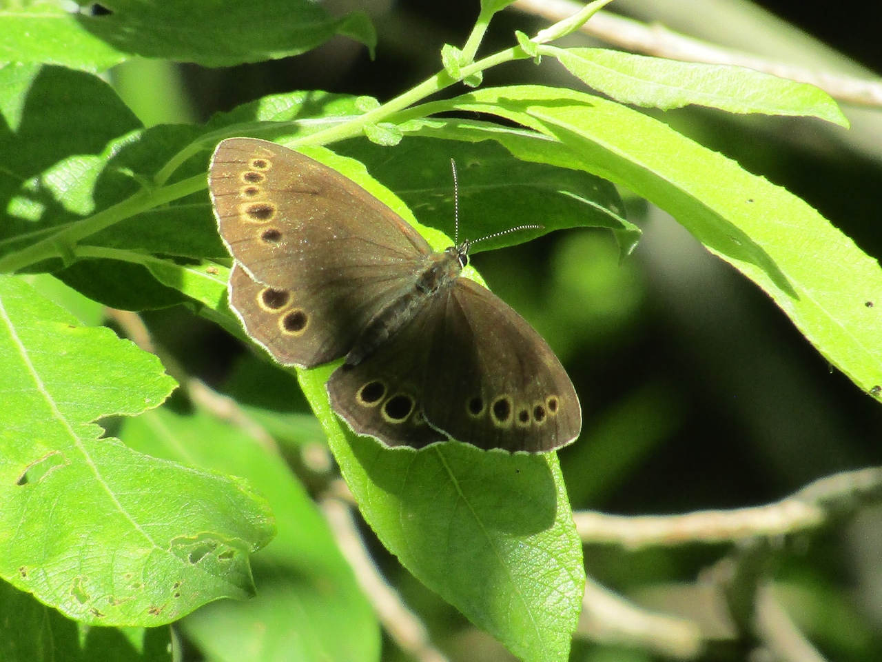
Фото 4. Краеглазка ахина – представитель КК РМЭ
Станции экологической тропы проходящей по проектируемому памятнику природы «Пошкит Куп»»
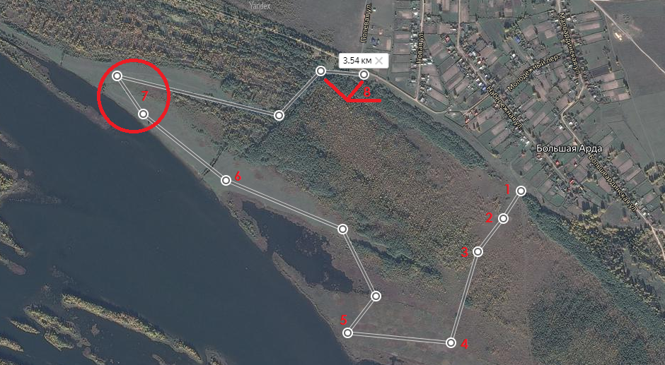

Рис. 1 Карта-схема экологической тропы проходящей по проектируемому памятнику природы «Пошкит Куп»
Протяженность маршрута экологической тропы: 3,5 км.
Продолжительность: до 3-ёх часов.
1 станция. «Маринкина горка» - так называемый крутой склон жителями с. Арда. Данная станция экологической тропы привлекательна прежде всего своими видами , с этого места видны: осоко-гипновое болото , река Волга и г.Козьмодемьянск с небольшой частью Горномарийского района. Здесь произрастает много полевых растений на которых можно увидеть редких бабочек и шмелей.
Обговариваются планы прохождения маршрута. Проводится инструктаж безопасности , подсчёт всех участников экологической тропы. Проведение опроса об обитающих и произрастающих здесь представителей флоры и фауны. (Начало маршрута)
2 станция. «1-ый участок осоко-гипнового болота» - данная станция экологической тропы интересна прежде всего с ботанической точки зрения. Здесь произрастает самая крупная популяция РМЭ краснокнижных растений , таких как: дремлик болотный и лосняк лёзеля. В июле можно полюбоваться цветением этих редких цветов , также на данном участке можно увидеть не частый дремлик морозниковый. Здесь были обнаружены представители КК РМЭ: медведица-госпожа и червонец непарный.
3 станция. «2-ой участок осоко-гипнового болота» - данная станция экологической тропы интересна тоже с ботанической точки зрения. На данном участке обосновалось тундряное растение , тоже редкое для РМЭ - береза приземистая. Идя по экологической тропе его можно полностью изучить и сравнить её с обыкновенной березой. Из-за выхода грунтовых вод, здесь встречаются много болотных видов - кипрей волосистый, бодяк болотный, посконник коноплевый, пальчатокоренник мясо-красный, хвощ болотный и приречный.
4 станция. «Станция редких папоротников» - данный участок экологической тропы интересен тем , что здесь растут , под совсем обыкновенным для этих мест орляком , совсем редкие для РМЭ папоротники , а именно гроздовник полулунный и ромашколистный. Также здесь встречены и редкие виды бабочек: краеглазка ахина , бархатница дриада , хвостоносец махаон.
5 станция. Станция «Причал» - на данном участке экологической тропы группа участников подходит к побережью Волги. Здесь стоят несколько лодок на которых часто любят отдыхать переливницы и даже переливница большая (КК РМЭ). Интересен данный участок экологической тропы и с орнитологической точки зрения , весной здесь можно увидеть множество перелётных птиц: чаек , уток , лебедей , куликов и других. Этот суходольный луг облюбовали жёлтые и желтоголовые трясогузки , они гнездятся здесь уже не первый год. Но гнездятся здесь не только они и околоводным птицам понравилось это место , а именно бекасам , гаршнепам , чибисам.
6 станция. Станция «Волжский луг» - на этой станции экологической тропы группа участников сможет пройтись по самому протяженному суходольному лугу проектируемого памятника природы «Пошкит Куп». Данный участок интересен тем , что здесь хорошо видны заливы Чебоксарского водохранилища и просторы Волги с многочисленными островами на которых любят отдыхать и искать пищу утки , крачки , чайки , цапли , кулики и хищники по типу орлана-белохвоста и скопы. Эта станция , как раз подходит для отдыха группы учащихся , с этого места будет очень хорошо наблюдать за всеми этими птицами. Этот суходольный луг понравится всем фотографам , так как он во время цветения полевых растений раскрывает все свои краски , очень гармонично смотрятся его травы с рекой Волга.
7 станция. Станция «Залив» - данная станция экологической тропы интересна с 2-ух точек зрения: орнитологической и энтомологической. В июне – июле здесь можно встретить множество стрекоз и бабочек , которые были изучены слабо – учащиеся смогут сделать их сборы во время прохождения данной станции и изучить их , если они не смогут их определить , экземпляры этих неизвестных для учащихся видов будут направлены научным сотрудникам ГПЗ «Большая Кокшага» для точного определения.
А что же здесь интересного с точки зрения орнитологии? Эта станция очень интересна во время весенних и осенних пролётов птиц , тут могут останавливаются такие виды птиц , как рогатый жаворонок , большой подорлик , кулик-сорока , белохвостые песочники и многие другие. Это место для охоты облюбовала скопа , она часто появляется на этой станции , чтобы поймать себе добычу. На данной станции также можно провести подвижные игры.
Станция 8. Станция «Лес и колонии» - 1-ая остановка на данной станции будет в Черноольшаннике , здесь дети смогут ознакомиться с крупным в этой местности лесом черной ольхи. Фауна этого леса прежде всего богата на мелких птиц , по типу зяблика , пухляка , большой синицы и многих других. Учащиеся также смогут изучить растения нитрофилы этого биотопа.
2-ая остановка на данной станции будет у песчаного обрыва , здесь учащиеся смогут ознакомиться с крупными колониями диких пчёл , ос. Будет проведено наблюдение за их поведением и отражением атак наездников (ос-паразитов). Также учащиеся смогут ориентировочно восстановить по старым данным местонахождения гнёзд ласточек-береговушек (уже более 5-6 лет они здесь не гнездятся). После всего этого можно будет пройти к роднику и попить из него пресной воды.
Устраивается привал , все учащиеся высказывают своё мнение о прохождении экологической тропы , делятся впечатлениями. Проводится анализ всех собранных данных , каждому будут заданы задания по определению тех видов встреченных/собранных насекомых/птиц/растений. В конце для укрепления знаний будет небольшой опрос по насекомым/птицам/растениям. После этого назначаются новые даты экскурсий-исследований по экологической тропе и все расходятся по домам. (Конец маршрута)

ДОСТИГНУТЫЕ РЕЗУЛЬТАТЫ
Достигнутыми результатами этого проекта можно считать :
1. Создан эколого-краеведческий кружок на базе школы.
2. Принято участие в нескольких акциях.
3. Проведено первичное исследование орнитофауны проектируемого природы «Пошкит Куп».
4. Проведены экскурсии по проектируемому памятнику природы «Пошкит Куп»
5. Были даны первичные знания об проектируемом памятнике природы «Пошкит Куп»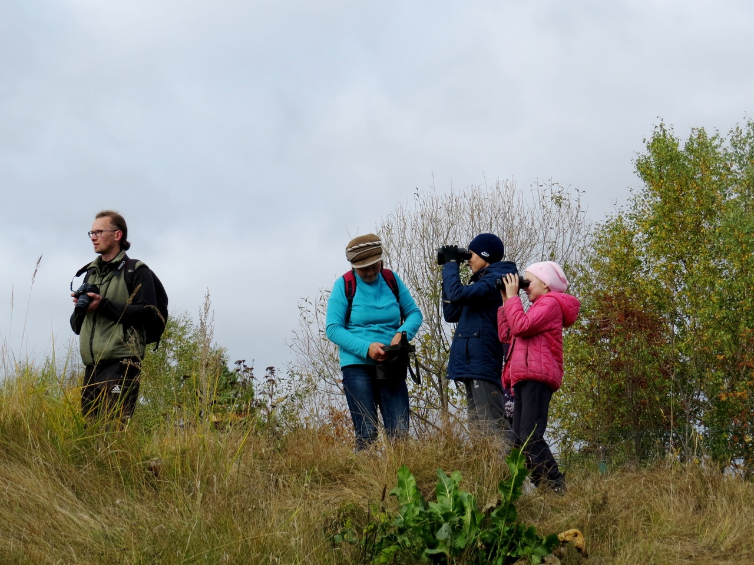
Фото 5. Учащиеся принимают участие в акции «Всемирные дни наблюдения птиц» - 28.09.2019г.

Список используемой литературы:
1.Отчёт научных сотрудников ГПЗ «Большая Кокшага» о выполнении мероприятий по организации особо охраняемой природной территории памятник природы республиканского значения Республики Марий Эл «Болото Пошкит Куп» и его охранной зоны. - Йошкар-Ола , 2019 год - 90 c .
2.Красная книга Республики Марий Эл. Том «Животные». – Йошкар-Ола: МарГУ, 2016. – 256 с.
3.Красная книга Республики Марий Эл. Том «Растения. Грибы». / Сос тавители Г.А. Богданов, Н.В. Абрамов, Г.П. Урбанавичюс, Л.Г. Богданова. – Йошкар-Ола: Мар. гос. ун-т, 2013. – 324 с.
4.Богданов Г.А., Абрамов Н.В. Ценопопуляции видов Красной книги Республики Марий Эл (растения). – Йошкар-Ола: МарГУ, 2011. Ч.1. - 292 с.
5.www.yandex.ru

